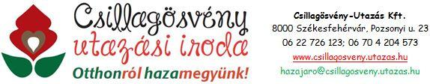
Terézvárosi Magyar-Angol, Magyar-Német Általános Iskola
A csángók földjén - a hagyomány útján Gyimesben és Moldvában, 5 nap
Kirándulás a Határtalanul! Program keretében
2017.05.01-05
Létszám: 44 fő - 40 diák, 4 tanár
Honismereti vezető: Farkas Endre szolnoki származású, Csíkszeredában élő vezetőnk, aki 6 évig élt és tanított Moldvában. https://www.facebook.com/farkas.endre.5
Autóbusz: Csavargo SRL. A Székelyföld és Budapest között ingajáratokat fenntartó, budapesti telephellyel is rendelkező cég állandó partnerünk, kiváló, jó műszaki állapotú, magas felszereltségű, 40 buszból álló járműparkkal. www.csavargo.ro
Szállás:
1-3 éj: Gyimesbükk - Deáky Panzió. Gyimesbükk Fő út 40. 0040 234-385-621, 0040 723-591-410. adeaky41@gmail.com, http://www.uduleserdelyben.ro/tour/deaky-panzio-gyimesbukk/. A tulajdonosról: http://szekelyhon.ro/aktualis/csikszek/gyimesbukk-harcosanak-konyve
4. éj: Tünde Vendégház, Harmónia Panzió, Magyarvista. www.vistatur.ro, 0040 723 875 925, gablont_srl@yahoo.com
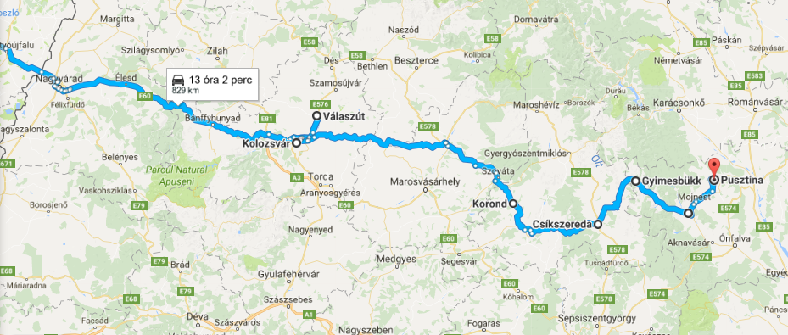

PROGRAM
1. nap – 05.01 hétfő
6: indulás

12-12.20: rövid megálló, fotószünet – székesegyház előtt: Szent László király szobra, Petőfi-park: Petőfi-szobor
13.45-14.15: Erdély kapuja, Király-hágó

17.45-18.45: Erdőszentgyörgy, vacsora

22.45 (magyar idő: 21.45): szállás, Gyimesbükk

2. nap – 05.02 kedd
8.30-9: reggeli

9.30-14: lovas szekerekkel megyünk a Muhos-pataki tetőre, ahol éppen zajlik a kenyerek bevetése a tájba simuló panzió udvarán felállított kemencébe. Megnézünk egy hagyományos, önellátó gyimesi nyári szállást, vagyis esztenát, képet kapunk a félnomád állattartó életmódról. Az időközben kisülő kenyérrel együtt megkóstoljuk a helyben készült termékeket: sajt, tejföl, orda, túró, bálmos, húsfélék.

14-16.00: látogatást teszünk egy hidegségpataki magyar iskolában, ahol elsajátítjuk a gyimesi táncokat is, és megismerjük a gyimesi népzenét

16.30-17.15: a gyimesfelsőloki tájházba látogatunk, ahol megismerjük a szövés-fonás és egyéb népi mesterségek tudományát is

17.45-18.45: Borospataki Skanzenbe látogatunk, ahol a Gyimesek minden szegletéből származó, legértékesebb, régi házak láthatók, hagyományos eszközökkel, népi bútorokkal berendezve, majd elindulunk visszafelé

19.15: szállás, vacsora

3. nap – 05.03 Szerda
7-7.30: reggeli

8-9: egy gyimesbükki kovács műhelyében ismerkedünk a mesterséggel

10.30-14.30: Moldvába, Pusztinára látogatunk. Meglátogatjuk a legkeletibb Szent István templomot, ahol felcsendül majd egy ősrégi népi vallásos ének is… Ebéd után a Magyar Örökség-díjas énekesnő, Nyisztor Ilona által vezetett híres Pusztinai Hagyományőrző Csoport előadását élvezhetjük. Találkozunk a délutáni magyar oktatásban részt vevő diákokkal is, átadjuk nekik papír-írószer, gyermekkönyv és tanszer adományainkat. A lebilincselő műsorban helyet kapnak népdalok, vallási énekek, archaikus imák, mesék és népi tréfák is. Elfogyasztjuk a hagyományos receptek alapján készített ebédünket: moldvai savanyú leves és csángó galuska, vagyis szőlőlevélbe tekert tőtike lesz a menü a Magyar Házban. VAGY: egyszerűbb étel, ha nem biztos, hogy megeszik a diákok. Leves + csirkecomb, savanyúság, rizs

16-18: ezeréves határ, Gyimesbükk
A Rákóczi-várral és a Kontumáci kápolnával ismerkedünk. Rövid túrát teszünk a Sebő Ödön vezette, hős 32-es határvadászok állásain a gyimesi gerincen, és bemegyünk a legkeletibb vasúti őrházba is.

18.15: szállás, vacsora, szabadidő

4. nap – 05.04. csütörtök

Indulás: 8 óra

9-10: a csíksomlyói kegytemplomot és a félezer éves Mária-szobrot tekintjük meg

11.15-12.30: Székelyudvarhely. Meglátogatjuk Székelyföld fővárosának gyönyörű főterét, ahol a legnagyobb székely, Orbán Balázs szobra, a milleniumi emlékmű, és a Történelmi Szoborpark található.

12.45-13.30: Tamási Áron sírja, Farkaslaka
Rövid megálló Tamási Áron sírjánál. Tamási Áron a legnagyobb székely népi író, aki a hagyományos világot írta le műveiben. A buszon felolvasását tartunk az Ábel triológiából.

13.45-15.30: Korond, fazekas bemutató, vásárlási lehetőség

19.15: Magyarvista, szállás, vacsora

5. nap – 05.05. péntek
7-8.00: reggeli, pakolás a buszba

8.45-10.45: Erdély fővárosában, Kolozsváron városnézésben lesz részünk. Megtekintjük Mátyás szülőházát; a Szent Mihály templomot, körülötte a magyar múltról (és jelenről) mesélő nagy polgárházakkal; Fadrusz János alkotását, a híres Mátyás-szobrot; a Sárkányölő Szent György szobra által vigyázott Farkas utcai református templomot, ahol más nagyságok mellett I. Apafi Mihály és felesége, Bornemissza Anna, illetve II. Apafi Mihály és felesége, Bethlen Kata kriptája is található. Szabadidő.
11.15-13.15: Kallós-múzeum, Válaszút. A Kallós Alapítvány és szórványkollégium megismerése. Ebéd (2 turnusban). Látjuk Wass Albert szülőkastélyát is.
20.30 körül: hazaérkezés

